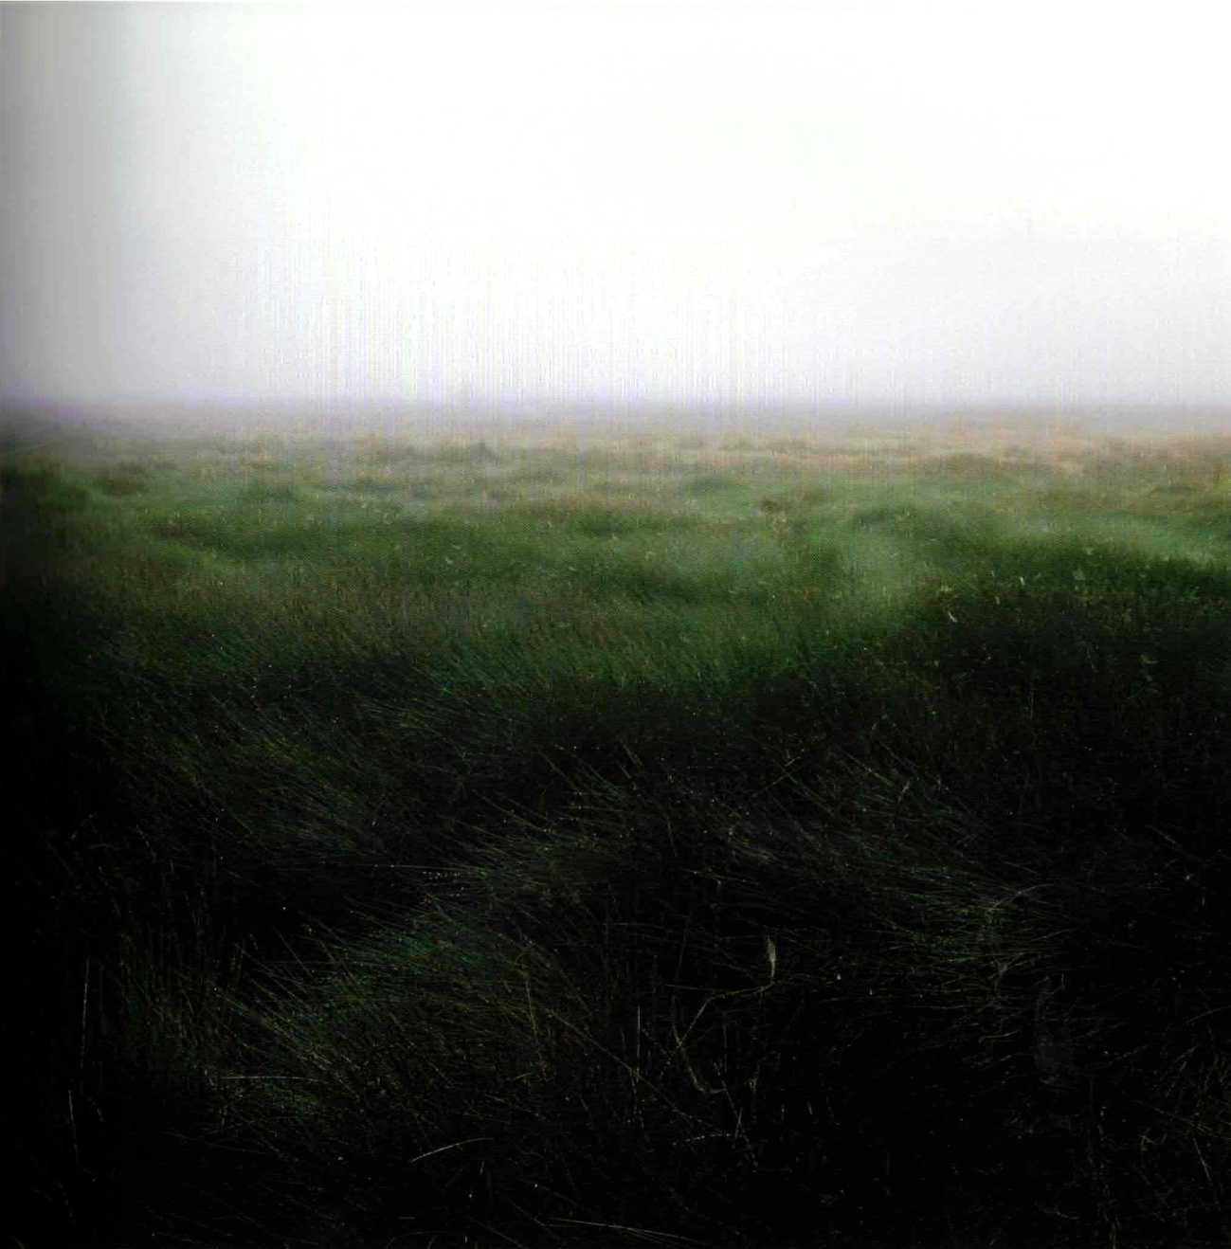
= FICHA TÉCNICA.-

+ AUTOR: MANUEL VILARIÑO.
+ TÍTULO: “A la Aurora 2”.
+ AÑO: 2005.
+ TÉCNICA: Fotografía Ilfochrome sobre aluminio, en marco vitrina de color negro.
+ MEDIDAS: 120 x 120 centímetros (sin incluir el marco).
+ TIRADA: Edición limitada de 35 COPIAS NUMERADAS.
+ Firmada, titulada y justificada (17/35) a mano al dorso.
+ Obra CATALOGADA:
- “Luna Vela Errante”. Instituto Cervantes, París (Año 2008).
- “TECTÓNICA”. Centro Gallego de Arte Contemporáneo – CGAC (Año 2016). Pág. 127.
- “Seda de caballo”. TABACALERA – Espacio Promoción del Arte. Ministerio de Educación, Cultura y Deporte. (Año 2013).

